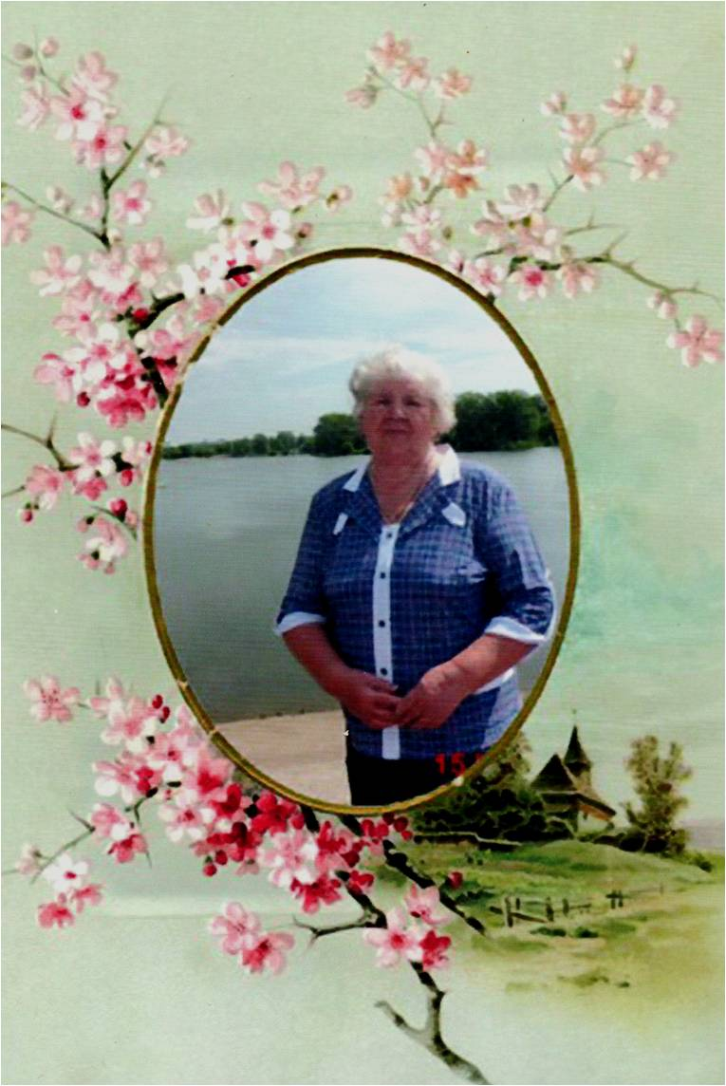
НОВИКОВА
ВАЛЕНТИНА МИХАЙЛОВНА

Валентина Михайловна Новикова родилась 29 декабря 1939 года в посёлке Светлый ключ, Шенталинского района, Куйбышевской области в семье колхозников. У нее было очень трудное детство. Ее отец погиб в годы Великой Отечественной войны. Она осталась сиротой.
После переезда в Уруссу училась в средней школе №1. В 1957-1958 учебном году окончила школу и начала свою трудовую биографию в Уруссинской СОШ № 2 (№ 4) старшей пионервожатой. Ее наставником, а в дальнейшем ее близким другом, была Инфантьева Лидия Аркадьевна, завуч школы. Затем поступила в Мелекесский педагогический институт.
В Уруссинской СОШ № 3 она работа со дня основания, т.е. с 1967 года до ухода на заслуженный отдых. Педагогический стаж 38 лет. Была учителем русского языка и литературы, истории, учителем начальных классов.
Валентина Михайловна пользовалась и продолжает пользоваться большим авторитетом среди учащихся, родителей и коллег. Она имеет звание «Отличник образования». Среди ее выпускников есть люди самых разных профессий, вплоть до работников космического центра (Савенков Валерий).
Валентина Михайловна прекрасная жена, любимая мама, добрая бабушка. Вместе с мужем Новиковым Виктором Игнатьевичем они воспитали сына и дочь. Дали им хорошее воспитание и образование.
У Валентины Михайловны есть хобби. Он пишет стихи и часто посвящает их близким и родным людям.
Награждена Новикова Валентина Михайловна:
1. Почетной грамотой министерства просвещения ТАССР №12 от 4 мая 1972 г.
2 Отличник народного просвещения Удостоверение №257146 от 30 марта 1984г. /Указ президиума Верховного Совета ТАССР/
3. Медалью «Ветеран труда». Указ Верховного Совета ТАССР от 3 марта 1986 г.
4. Звание «Старший учитель» Удостоверение №589 приказ №1400 а от 2 августа 1988 г. / Мин. Народ. Образ. ТАССР/
5. Почетная грамота министерства образования республики Татарстан от 21 августа 1995 г.
6. Присвоено звание «Учитель- методист»- приказ №38 от 1991 г. 25 ноября
7. «Воспитатель-методист»- приказ №20 от 25 января 1994г.
8. Благодарственными письмами от глав администрации Ютазинского района
Валентина Михайловна и сейчас продолжает большую работу по патриотическому воспитанию учащихся. 20 лет является «классной бабушкой». Проводит с детьми беседы, конкурсы, походы.
Создала хор «Истоки», пишет для него стихи, песни, принимает активное участи в мероприятиях, конкурсах и общественной жизни школы и посёлка.
………………………….

А теперь о себе расскажу.
Я на пенсии, но не сижу.
Ветеранский хор создала,
Классной бабушкой в школе была.

Двор в порядке я содержу,
А на клумбах цветы развожу,
Грибы мухоморы растут под кустом,
Красив и хорош двор наш и дом.

Пожилым я готова всем бы помочь,
Ведь я военной поры дочь.
Детство прошло в селе Светлый ключ,
Бедность , нужда, попробуй забудь.

Пришла похоронка, деревня рыдает,
Сироткой соседи меня называют.
Девчушкой тогда пятилетней была,
Понять ещё многое я не могла.

А когда стала сама понимать,
Как мне не стало отца-то хватать!
Годы летели, трудности были,
Но люди меня очень любили.

Мне помогли на ноги встать,
И образование высшее дать!
Я – педагог и горжусь тем, кто Я,
И у меня большая семья.

Сотни девчонок, мальчишек учила,
И благодарность от них получила.
Ну, а если бы снова начать,
Я бы работала только на 5!

У меня прекрасный супруг,
Он – мой помощник и преданный друг.
Двое детей было (дочки уж нет),
Четверо внуков, мне за 70 лет.

Так и живу, времени не хватает,
То хор, то двор, то школа ожидает.
Я счастлива – вокруг друзья,
А это моя большая семья.

И вам я желаю не унывать!
Если упали, не ныть, а вставать.
Дальше по жизни, не сдаваясь, идти,
Бай Бог вам здоровья на долгом пути!

Отрывок из стихотворения
«Есть в республики нашей….»

Новикова В.М.

